

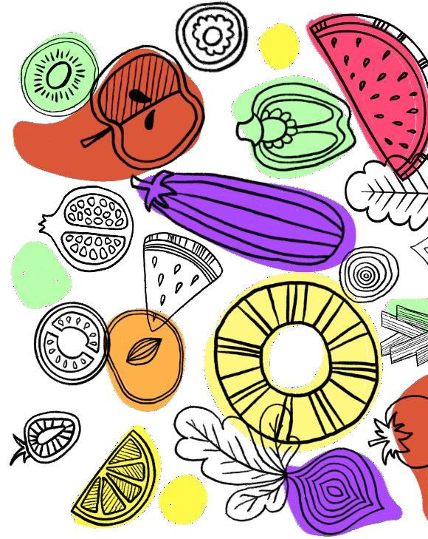


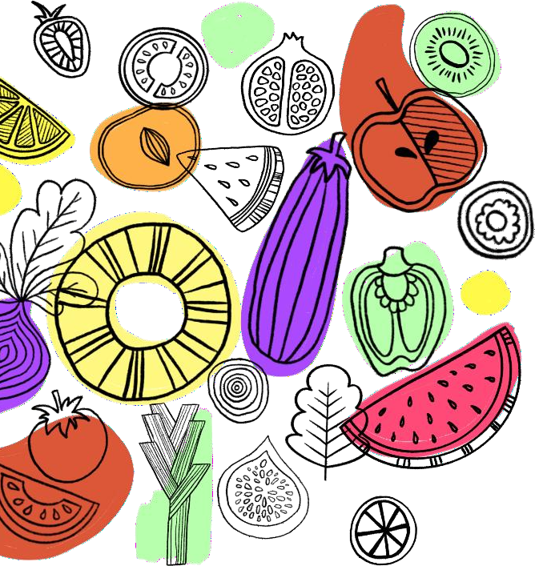
OSNOVNA ŠKOLA DRAŠKOVEC
DRAŠKOVIĆEVA 47, DRAŠKOVEC, 40323 PRELOG

JELOVNIK ZA SIJEČANJ
PRODUŽENI BORAVAK
DAN  U TJEDNU | DATUM | OPIS JELA
Ponedjeljak | 12.1.2026. | Pileći rižoto s povrćem, salata
Utorak | 13.1.2026. | Namaz (Lino Lada-margarin-med), voće
Srijeda | 14.1.2026. | Topli sendvič, desert
Četvrtak | 15.1.2026. | Gris s mlijekom, Kraš express
Petak | 16.1.2026. | Pohani oslić, krumpir salata
Ponedjeljak | 19.1.2026. | Hot-dog, kečap
Utorak | 20.1.2026. | Špagete bolonjez
Srijeda | 21.1.2026. | Sendvič, sok
Četvrtak | 22.1.2026. | Gris s mlijekom i kakaom, keks
Petak | 23.1.2026. | Domaća pizza
Ponedjeljak | 26.1.2026. | Pileći batak, mlinci, voće
Utorak | 27.1.2026. | Namazi (Lino Lada-med-margarin), desert
Srijeda | 28.1.2026. | Pileći bečki odrezak, riža
Četvrtak | 29.1.2026. | Hot-dog, kečap
Petak | 30.1.2026. | Čoko kroasan, voće
* U slučaju potrebe, jelovnik je podložan izmjenama.

„Toplo, fino, domaće!“

Vaša kuharica Martina

